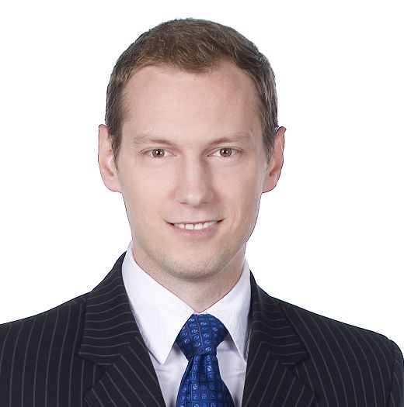
RAFAŁ DOROSIŃSKI
ul. Szeligowska 4A/24 ● 01-319 Warszawa
696-021-394 ● rafal.dorosinski@gmail.com
Data urodzenia: 08.04.1983

WYKSZTAŁCENIE

- Aplikacja adwokacka w Okręgowej Radzie Adwokackiej w Warszawie; 2012 - 2014;
- Szkoła Nauk Społecznych przy IFiS Polskiej Akademii Nauk; 2009 – 2013;
- Centrum Prawa Amerykańskiego, Uniwersytet Floryda i Uniwersytet Warszawski, 2011;
- Wydział Prawa i Administracji, Uniwersytet Warszawski; 2003 – 2008.

DOŚWIADCZENIE ZAWODOWE

04.2014 – aktualnie
Adwokat, Instytut na Rzecz Kultury Prawnej „Ordo Iuris”.
- Sporządzanie analiz projektów ustaw, stanowisk Ordo Iuris, raportów i opracowań, w tym dotyczących międzynarodowych instytucji ochrony praw człowieka i ich nacisków na zmianę polskiego prawa,
- Udział w pracach komisji sejmowych, przygotowywanie propozycje poprawek do ustaw,
- Zgłaszanie uwag do rządowych projektów ustaw (m.in. o programie Mieszkanie dla Młodych czy nowelizację ustawy o świadczeniach rodzinnych),
- Przygotowywanie tzw. third party intervention do Europejskiego Trybunału Praw Człowieka,
- Pisanie opinii dla Komisji Europejskiej (w sprawie Europejskiej Inicjatywy Obywatelskiej „Jeden z nas”).

09.2013 – 04.2014
Prawnik, Kancelaria prawna Mamiński i Wspólnicy.
- Obsługa galerii handlowej w zakresie spraw cywilnych, w tym wynikających z umów najmu; opiniowanie i przygotowywanie umów najmu.
- Rejestracja spółek handlowych oraz ich obsługa - opracowywanie dokumentów wewnętrznych spółek, statutów i regulaminów
- Prowadzenie spraw indywidualnych z zakresu prawa cywilnego i administracyjnego (pozwy, pisma procesowe, zastępstwo procesowe w sądzie)

08.2012 – 08.2013
Prawnik, Kancelaria prawna J. Trela, G. Zuchowicz.
- Obsługa procesowa znanej sieci centrów handlowych obejmująca m.in. sporządzanie pozwów wobec najemców oraz prowadzenie spraw aż do postępowania egzekucyjnego.
- Praca na rzecz dewelopera w zakresie procesów cywilnych, postępowań sądowoadministracyjnych i prawa pracy, w tym przygotowywanie dokumentacji prawno-pracowniczej, opinii z zakresu zwolnień indywidualnych.
- Sporządzanie pism procesowych, opinii, memorandów i analiz prawnych.

10.2011 – 07.2012
Prawnik, Kancelaria prawna Spaczyński Szczepaniak i Wspólnicy.
- Przygotowywanie i udział w zakładaniu spółek zajmujących się m.in. wydobywaniem gazu łupkowego. Opracowywanie i dokonywanie zmian w umowach i statutach spółek.
- Przygotowywanie pism i opinii w sprawach z zakresu prawa pracy, w tym o roszczenia ze stosunku pracy.

05.2009 – 02.2011
Prawnik, Kancelaria notarialna Tomasza Filipowskiego

DZIAŁALNOŚĆ PUBLICZNA

- Radny m.st. Warszawy; 2010 – 2018 (komisje: edukacji i rodziny, polityki społecznej)
- Radny Dzielnicy Bemowo m.st. Warszawy; 2006 – 2010 (Wiceprzewodniczący Rady).
- Warszawska Rada Pożytku Publicznego; 2013 - 2015 (reprezentant Rady Warszawy)

ORGANIZACJE POZARZĄDOWE I WOLONTARIAT

- Fundacja “Odpowiedzialność Obywatelska”
- Współorganizacja Akcji “Młodzi Pamiętają”, 2009;
- Akademickie Stowarzyszenie Katolickie Soli Deo, 2003 - 2009
- Współorganizacja Projektu „Poruszyć Niebo i Ziemię” (rok 2008/2009) - serii ponad 20 wykładów, paneli dyskusyjnych, spotkań z przedstawicielami m.in. mediów i polityki które w roku akademickim przyciągnęły łącznie około 20.000 uczestników;
- Zarząd Samorządu Studentów Wydziału Prawa i Administracji UW, 2008
- Przetłumaczenie raportu „Dlaczego małżeństwo jest ważne” opracowanego przez Institute for American Values;

SEMINARIA I STYPENDIA

Zagraniczne seminaria i stypendia
- European Advocacy Academy, European Dignity Watch (Bruksela, 2014)
- Track A Training – World Youth Alliance (Bruksela, 2009)
- Toward a Free and Just Society – stypendium Acton Institute (Connecticut, 2007)
- Cato University – Bastiat Scholarschip przyznane przez Cato Institute (San Diego, 2007)
- National Conservative Student Conference (Waszyngton, 2007)
- Leadership Institute - International Leadership Training Seminar (Arlington, 2007)
Polskie szkolenia
- „Komitologia w systemie decyzyjnym Unii Europejskiej. Podstawy i ujęcie praktyczne”
– szkolenie w Krajowej Szkole Administracji Publicznej (Warszawa, 2009)
- Akademia Polityczna Fundacji Konrada Adenauera (2009)
- Akademia Podatkowa Deloitte (Warszawa, 2008)
- Tertio Millennio Seminar on the Free Society (Kraków, 2008)

JĘZYK OBCY

      - Angielski – biegły, w trakcie przygotowań do egzaminu Certificate in Advanced English

INNE UMIEJĘTNOŚCI

      - Znajomość Lexa i Legalisa.
      - Prawo jazdy kat. B

ZAINTERESOWANIA

      - ekonomia polityczna, polityka, filozofia, prawa człowieka, relacje państwo – Kościół, historia współczesna, lobbing, think – tanki, NGO, taniec, piłka nożna.

